LAPORAN PENGABDIAN KEPADA MASYARAKAT

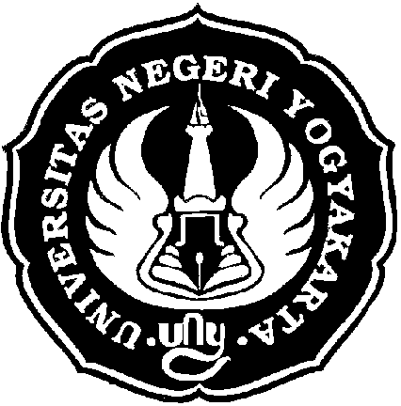

PELATIHAN DAN WORKSHOP PENGEMBANGAN SILABUS TERINTEGRASI MATA PELAJARAN MIPA & BAHASA INGGRIS UNTUK MENDUKUNG PELAKSANAAN PENGAJARAN MIPA BILINGUAL DI SMP 6 YOGYAKARTA

Oleh:
Jamilah, M.Pd.
Margana, M.Hum., M.A.
Nur Hidayanto, PSP., S.Pd.
Ella Wulandari, S.Pd.

JURUSAN PENDIDIKAN BAHASA INGGRIS
FAKULTAS BAHASA DAN SENI
UNIVERSITAS NEGERI YOGYAKARTA
2007
HALAMAN PENGESAHAN
A. | Judul Kegiatan | : | Pelatihan dan Workshop Pengembangan Silabus Terintegrasi Mata Pelajaran Mipa & Bahasa Inggris untuk Mendukung Pelaksanaan Pengajaran MIPA Bilingual di SMP 6 Yogyakarta
B. | Ketua Pelaksana  - Nama lengkap  - Jenis Kelamin  - NIP  - Disiplin ilmu  - Pangkat/Golongan  - Jabatan  - Fakultas/Jurusan  - Alamat  - Telp/faks/email  - Alamat rumah  - Telp/faks/email | :  :  :  :  :  :  :  :  :  :  : | Jamilah, M.Pd.  Perempuan  131763786  Pendidikan Bahasa Inggris  III/b, Penata Muda Tk I  Asisten Ahli  FBS/Pendidikan Bahasa Inggris  Karang Malang, Yogyakarta  (0274) 586168 psw 255  Perum Tamanan Asri B/15 Grojogan Bantul  08122785845
C. | Jumlah anggota  - Nama Anggota 1  - Nama Anggota 2  - Nama Anggota 3 | :  :  :  : | 3orang  Margana, M.Hum., M.A.  Nur Hidayanto, PSP., S.Pd.  Ella Wulandari, S.Pd.
D. | Jangka Waktu Kegiatan |  | 1 (satu) hari
E. | Bentuk Kegiatan | : | Pelatihan dan Workshop
F. | Lokasi Kegiatan | : | SMP NEGERI 6 YOGYAKARTA
G. | Biaya | : | Rp 3.000.000,00
H. | Hasil Evaluasi | : | - Pelaksanaan Kegiatan Pengabdian Kepada Masyarakat telah/belum *) sesuai dengan rancangan yang tercantum dalam proposal Pengabdian Kepada Masyarakat.  - Sistematikan laporan telah/belum *) sesuai dengan ketentuan dalam buku pedoman PPM UNY.  - Hal – hal lain telah/belum *) memenuhi persyaratan.  (Belum pada bagian ________________________)
I. | Kesimpulan | : | Laporan dapat/belum *) diterima.

Mengetahui,  Dekan FBS UNY |  | Yogyakarta, Desember 2007  Pemeriksa,  Dewan Pertimbangan PPM FBS,
Prof. Dr.Zamzani  NIP. 130891328 |  | Martono, M.Pd.  NIP. 131662616

